open source for a bigger impact

Vision und Ziel 1

Kundengruppe 1

Beschrieb der Success Story 1

Ressourcen (Bilder, Animationen, Filme) 1

Technologiestack 2

Mitwirkung von Partnern und Kunden 2

Links zu öffentlichen Ressourcen oder verweisen 2

|  |  |  |  |
| --- | --- | --- | --- |
| Version | Autor | Datum | Bemerkung |
| 0.1 | Giuseppe Caponetto (owner der Success Story) | 03.05.2018 | Erstellung |
| 0.2 | Interner Review (zwingend um Input abzuholen) |  |  |
| 0.3 | Entwurf Success Story durch Tri |  |  |
| 1.0 | Publikation auf behance.net |  |  |
|  |  |  |  |

# Vision und Ziel

Um Innovation und Agilität zu fördern, will unser [Unternehmen](https://www.watchguard.com/de/wgrd-solutions/regulatory-compliance/race-to-the-gdpr-finish-line?utm_source=powerlinks&utm_medium=display) jederzeit Anpassungen an Code und Geschäftsmodellen vornehmen können.

# Kundengruppe

Software Engineers, Open source community und Pioniere der Digitalisierung.

# Beschrieb der Success Story

Die Erfolge von geoimpact AG sind gleichzeitig auch der Erfolg von [Open Source Software](https://www.computerwoche.de/k/linux-und-open-source,3472).

Der Einsatz von quelloffener Software in geoimpact AG ist unterstützt und gefördert. Aber natürlich geht es nicht um den zwanghaften und ausschließlich Einsatz von Open Source Software. Das wäre Ideologie und die ist zu dieser Zeit der IT und vor allem in der GIS Branche noch utopisch. Das Entwicklungsteam benutzt Frameworks und Libraries die von Big Players wie Microsoft (.net core) oder Facebook (react) entwickelt worden sind und seit Jahren unter der freizügigen MIT-Lizenz publiziert worden sind.

Unsere Entwickler bemühen sich, als Teil der Open Source Community, eigene Projekte auf Github zu veröfflentlichen, und andere zu erweitern oder verbessern. Unser Unternehmen hat mit Erfolg OSS im EVG-Prototyp eingesetzt (Leaflet-Karte, Node, React, GeoServer). Unser Beitrag und Engagement an Open Source ist sichtbar auch da wo proprietäre GIS-Lösungen verwendet werden. Als Beispiel finden sie auf unserem Github Repository den Quelltext um Conterra’s Map.apps Plug-ins mit modernen und performanten libraries wie React zu erweitern, obwohl sie vom Framework Hersteller noch nicht unterstützt sind.

# Ressourcen (Bilder, Animationen, Filme)

Tags: Map, Apps, Conterra, Open Source, Code, Development

React bundle blueprint:

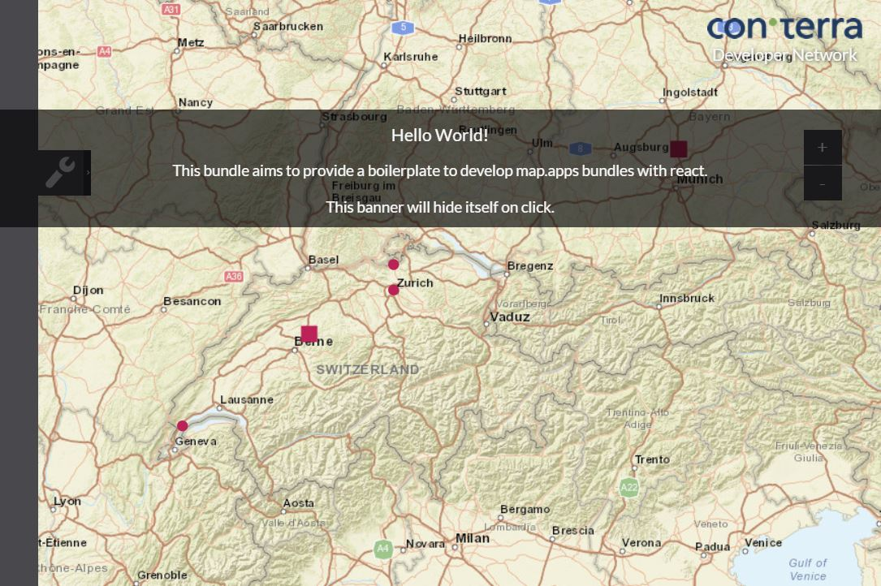

# Technologiestack

1. Node.js
2. React
3. Webpack
4. ECMA Script 2017

# Mitwirkung von Partnern und Kunden

Unser Blueprint-Projekt wurde von Conterra in den Map.apps Days 2018 positiv bewertet und mit wurde vom R&D Team angesprochen.

# Links zu öffentlichen Ressourcen oder verweisen

Github:

<https://github.com/geoimpact/mapapps-remote-project-blueprint>

React bundle blueprint:

<https://raw.githubusercontent.com/ggcaponetto/mapapps-remote-project-blueprint/master/github/res/success_story_oss_geoimpact_mapapps.jpeg>

Technologiestack 1 (React):

<https://raw.githubusercontent.com/geoimpact/mapapps-remote-project-blueprint/master/github/res/react-new-pantone-black.png>

Technologiestack 2 (Node.js):

<https://raw.githubusercontent.com/geoimpact/mapapps-remote-project-blueprint/master/github/res/nodejs-new-pantone-black.png>

Kunden und Partner (Conterra):

<https://raw.githubusercontent.com/geoimpact/mapapps-remote-project-blueprint/master/github/res/conterra.png>